注意：在使用三星自动化测试系统时需要确保防火墙打开以下端口：8001,8886,3001,80,8080,[15000,15150] ,需要能够访问120.92.92.106 , 210.12.78.104

1 注册与登录

1.1 注册模块
（1）点击网站右上方【注册】按钮，如图1-1，进入到用户信息填写界面；

图1-1
（2）进行个人用户信息填写（用户可以选择使用邮箱或者手机进行注册），填写完毕点击注册按钮，如图1-2；

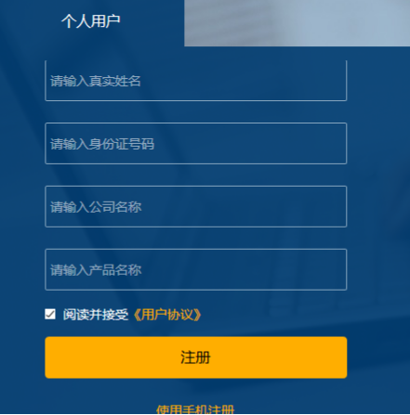
图1-2
（3）跳转到注册成功界面，表示注册成功如图1-3。

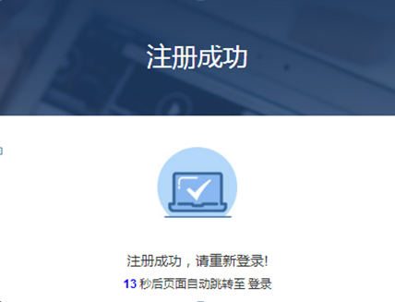

图1-3

1.2 登录模块
（1）点击界面右上方登录按钮进行用户登录，新用户注册完毕后自动跳转到登录界面，如图2-1；
（2）填写用户账号和密码后，点击登录按钮进行登录；如出现忘记密码情况，点击【忘记密码】进行密码修改，如图2-1；
（3）跳转到网站首页，表示你已登录成功。
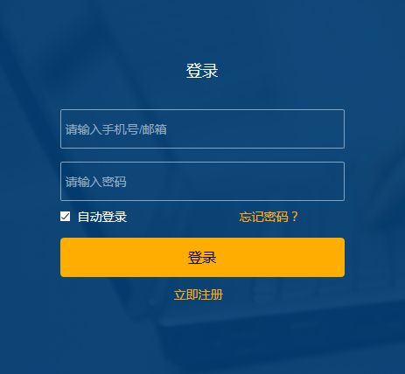
图 2-1

2 自动化测试

2.1 自动化测试-兼容性测试
（1）点击网站上方【自动化测试】进入到自动化测试界面，选择兼容性测试，跳转到兼容性测试界面，如图3-1；
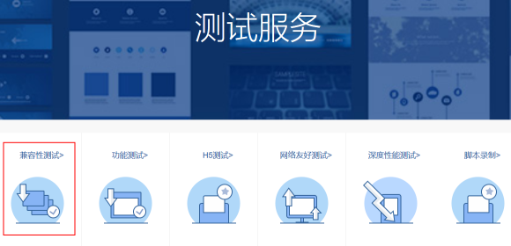
图3-1
（2）兼容性测试界面，点击【兼容性测试】开始进行测试如图3-2；
图3-2
（3）上传Android 应用，选择登录方式后，点击下一步进入到选择终端界面，选择相应设备后点击右下方提交测试按钮，显示提交成功界面，表示成功提交任务。如图3-3、3-4、3-5。

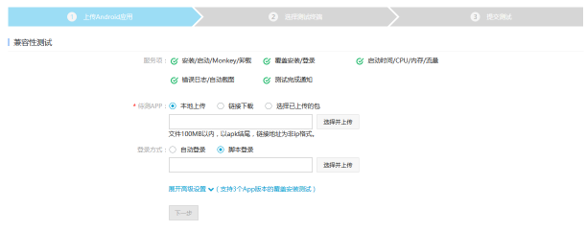
图3-3
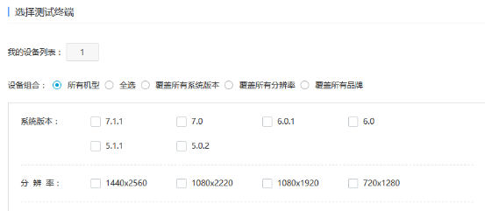
图3-4
图3-5

2.2 自动化测试-功能测试

功能测试是对用户自定义的脚本测试进行回放测试，脚本是Appium或Robotium的形式。为了测试简单，推荐优先使用本平台的脚本录制功能进行脚本录制。
1.1 使用流程
（1）点击网站上方【自动化测试】进入到自动化测试界面，选择功能测试，跳转到功能测试界面，如图4-1；
（2）功能测试界面，点击【开始测试】跳转到下一界面，如对测试有所疑问，点击【测试说明】进入到帮助中心进行问题的查看，如图4-1、4-2；
图4-1
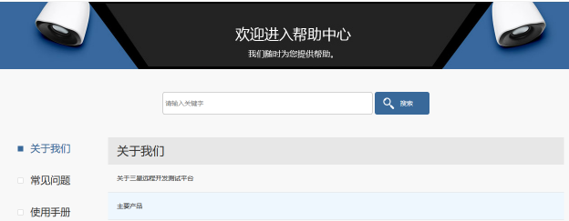
图4-2
（3）测试阶段，上传Android 应用、相应脚本后（展开高级选项可以设置相应的网络选项、截图策略和账号池），点击下一步进入到选择终端界面，选择相应设备后点击右下方提交测试按钮，显示提交成功界面，表示成功提交测试任务。如图4-3、4-4、4-5。

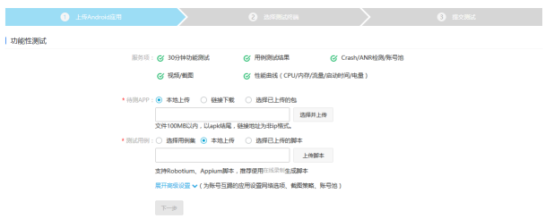
图4-3
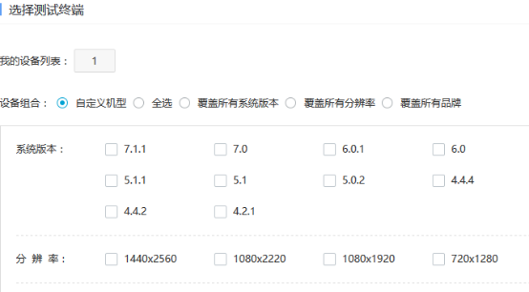
图4-4

图4-5

2.3 自动化测试-H5测试
HTML5测试可以将开发者用HTML5开发的页面在真实的手机上的不同浏览器上进行自动化性能、功能测试，定位性能瓶颈和解析兼容性错误，给出测试报告。
（1）点击网站上方【自动化测试】进入到自动化测试界面，选择H5测试，跳转到H5测试界面，如图5-1；
（2）H5测试界面，点击【开始测试】跳转到下一界面，如对测试有所疑问，点击【测试说明】进入到帮助中心进行问题的查看，如图5-1、5-2；
图 5-1
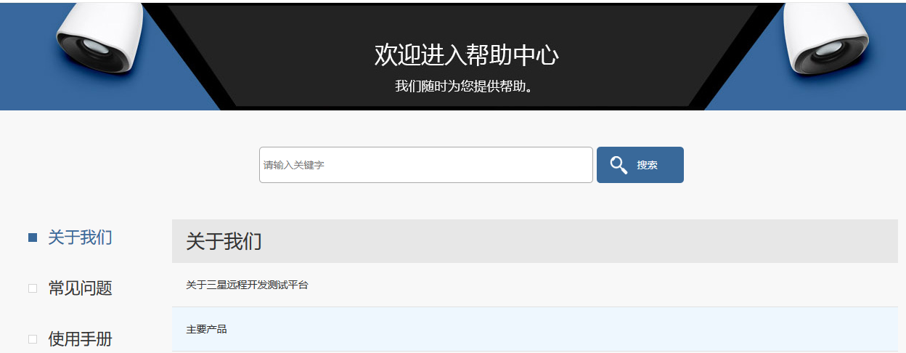
图5-2
（3）测试阶段，填写需要测试的URL链接，选择网络选项和高级选项的相应内容后，点击下一步进入到选择终端界面，选择相应设备后点击右下方提交测试按钮，显示您已成功提交界面，表示成功提交测试任务。如图5-3、5-4、5-5。
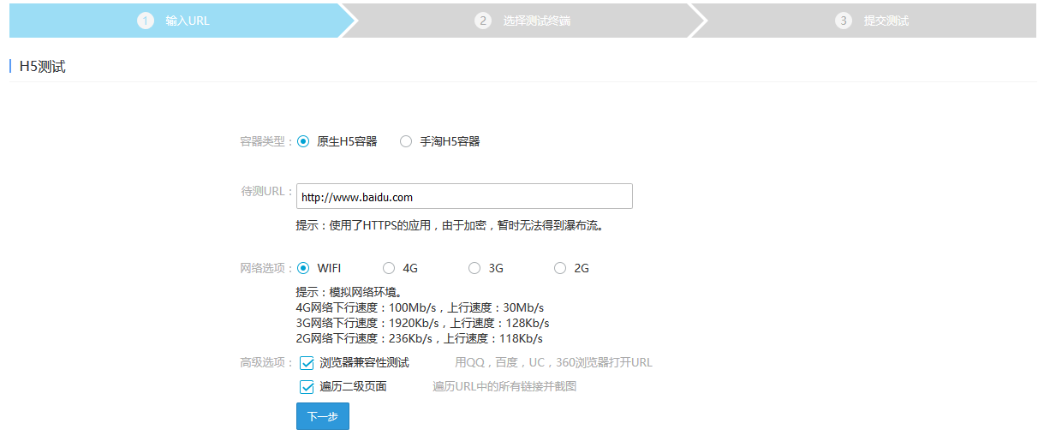
图5-3
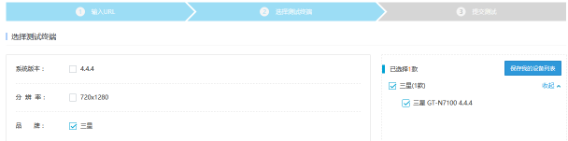
图5-4
图5-5

2.4 自动化测试-网络友好测试
网络友好性测试通过模拟不同的网络状况，对开发者应用的网络资源消耗及性能进行评测，给出测试报告，提出优化方向。
1.2 使用流程
（1）点击网站上方【自动化测试】进入到自动化测试界面，选择网络友好测试，跳转到网络友好测试界面，如图6-1；
图6-1
（2）网络友好测试界面，可以根据提供的三种APP上传方式进行APK的上传，如上传APP测试过程中需要登录，勾选【我的APP在使用过程中需要登录】，并填写相应的账号密码如图6-2；
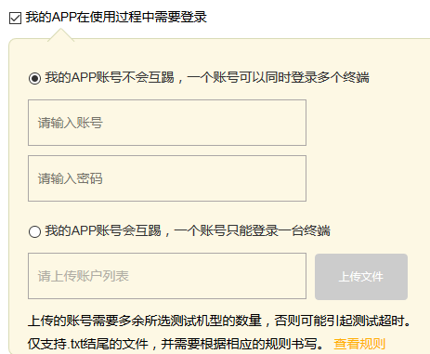
图6-2
（3）选择APK类型后，点击提交按钮，跳转到提交测试成功界面表示已成功提交测试，如图6-3、6-4。

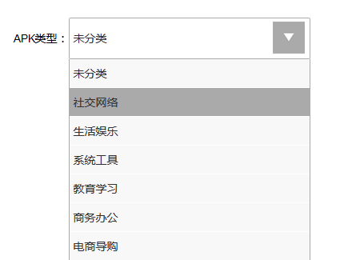
图6-3
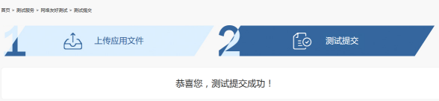
图6-4

2.5 自动化测试-深度性能测试
深度性能测试对应用进行内测泄露检测、内存溢出定位、分析，内存抖动检测，应用卡顿检测，应用启动性能分析，主线程io和过度绘制检测等测试，获取测试报告，给出优化建议。
（1）点击网站上方【自动化测试】进入到自动化测试界面，选择深度性能测试，跳转到深度性能测试界面，如图7-1；
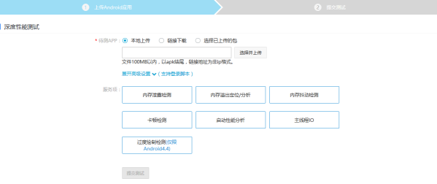
图7-1

（3）测试阶段，选择三种上传方式之一进行APP上传，展开高级设置可以上传脚本进行脚本登录，选择完毕后点击提交测试按钮，显示提交成功界面，表示成功提交测试任务。如图7-2。
图7-2

2.6 自动化测试-脚本录制
脚本录制功能让测试人员在真机上远程测试应用，测试人员测试过程中系统会记录其测试过程，并且生成appium脚本，测试人员可对脚本进行编辑，添加定制化测试流程。生成的脚本又可以进行功能测试，将测试过程回放。
（1）点击网站上方【自动化测试】进入到自动化测试界面，选择脚本录制，跳转到脚本录制界面，如图8-1；
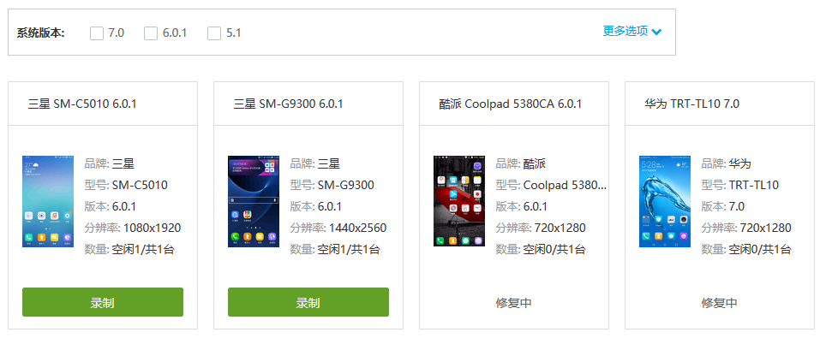
图8-1

3 真机调试
（1）点击网站上方【真机调试】进入到远程真机调试界面，图9-1；

（2）点击开始测试，跳转到预约手机界面，可以根据操作系统、分辨率、状态等对手机进行筛选，筛选之后可以选择马上测试，或者预约测试，图9-2。
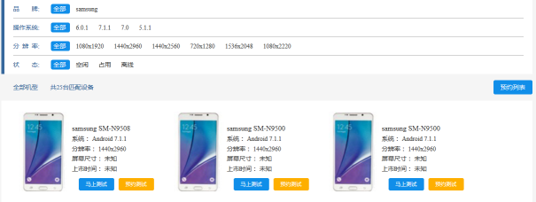
图9-2
（3）点击马上测试后选择要测试的时间，选择完毕，点击确认使用，如图9-3。
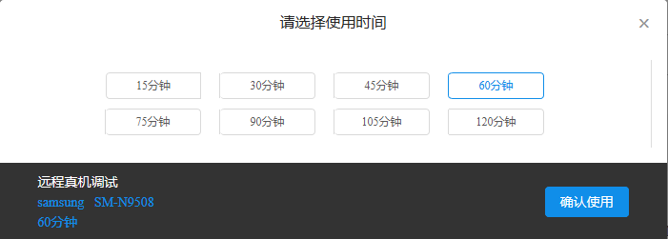
图9-3

（4）点击预约测试后以可以选择想要预约的日期和时间段（可提前两天预约），如图9-4。
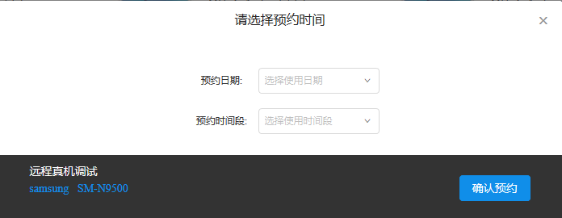
图9-4

（5）进入测试以后，显示为选择手机屏幕，用户可以像正常使用手机一样对
屏幕上的手机进行相关操作，点击上传APP可以在手机上安装相应的APP，安装成功后，可以对APP进行相关操作，如图9-5、9-6。

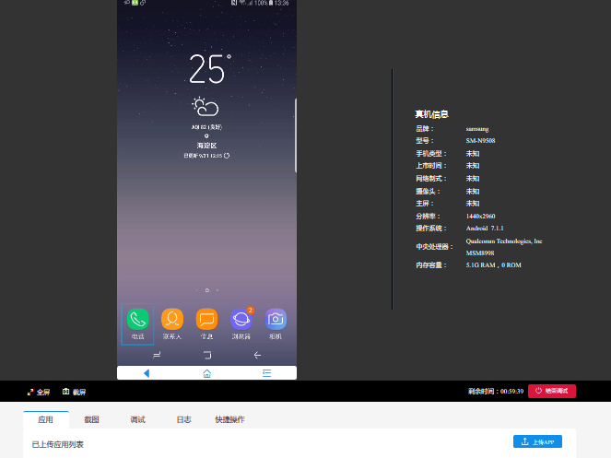
图9-5
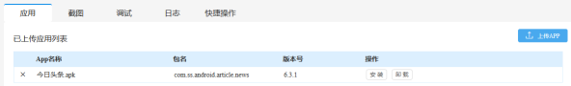
图9-6

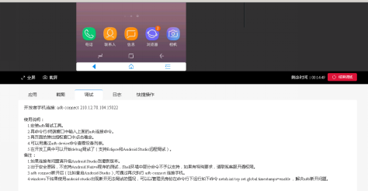
图 9-7

（6）打开cmd.exe，在终端上按照图9-7中的说明，输入 adb connect 210.12.78.104:15032，此时系统会去连接远程真机，连接之后输入adb devices查看设备。此时打开Android Studio，也可以看到设备。
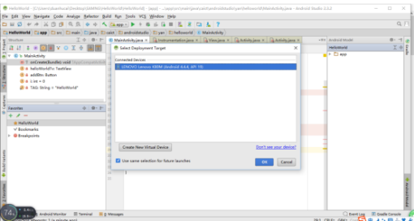
图 9-8

4 任务记录

（1）点击网站上方【任务记录】可以进入到测试记录界面，点击查看报告可以查看测试的详细记录，如图9-10；
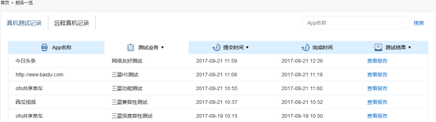
图9-10

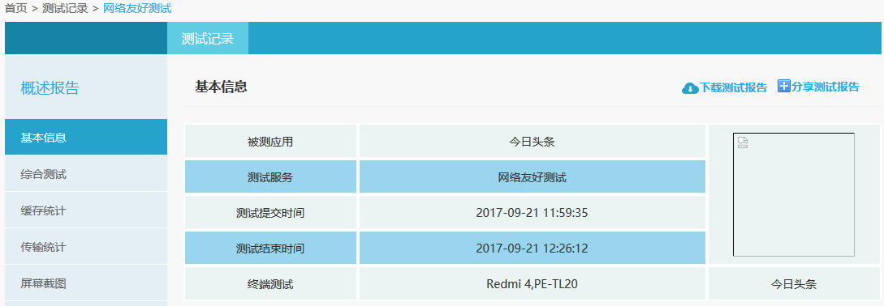
图9-11

（2）点击下载测试报告，可以以PDF的形式将报告下载到自己的电脑中，如图9-12。

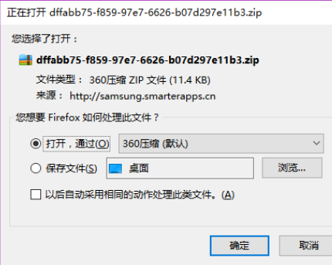
图9-12

